Отчет
работы детского онлайн-лагеря «Солнышко» на базе МБОУ СОШ с.Новонагаево
в период с 17.08.20 г по 21.08.20 г

Наш детский онлайн-лагерь «Солнышко» - это не 5 дней лагерной смены за компьютером или телефоном, наоборот, задание каждого дня подразумевает офлайн-активность – танцевальную разминку, изготовление поделок своими руками, общение с родными, составление рассказов, помощь родителям в их повседневных делах, интеллектуальные задания и другие увлекательные и познавательные дела.
В чате онлайн-лагеря на платформе Ватсап, где проходила смена, каждый день появлялись интересные видео, фото, голосовые сообщения ребят и воспитателей.
Дополнительная общеразвивающая программа «Солнышко» включает в себя разную тематику каждого дня и выполнение заданий по чек-листу. Каждый участник выполняет задание в свободном режиме, отчет о его выполнении выкладывает в чате группы онлайн-лагеря на платформе Ватсап.
Онлайн-смена проходила с 17.08.2020 г по 21.08.2020 г. В ней приняло участие 15 воспитанников.
Первый день онлайн-лагеря назывался «День открытий». Этот день начался с утренней гимнастики https://youtu.be/7ELMG_9fVeY. В онлайн-смене первым из конкурсов было «Чудеса природы», где дети должны были отправить фотографии иди видео по следующим номинациям: – «Я нашла, я нашел» (дары леса, луга, речки, моря), - Интересное рядом (животные, птицы, насекомые). После этого просмотрели видео « Животные для детей обезьянки, крокодилы, черепахи». Каждый день онлайн-лагеря заканчивался минуткой безопасности https://youtu.be/rzxNgXlspeg.

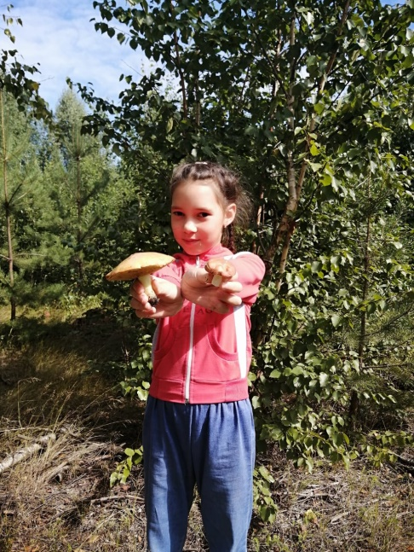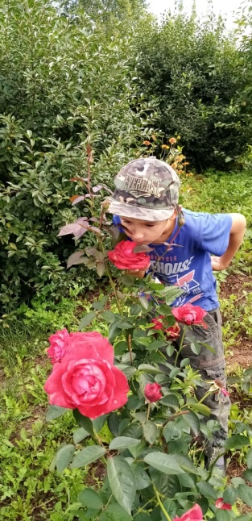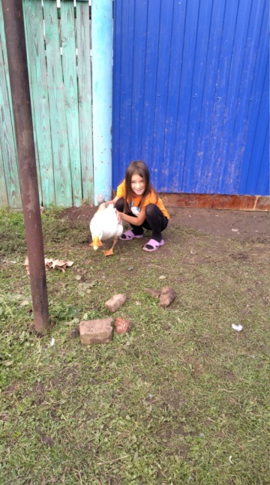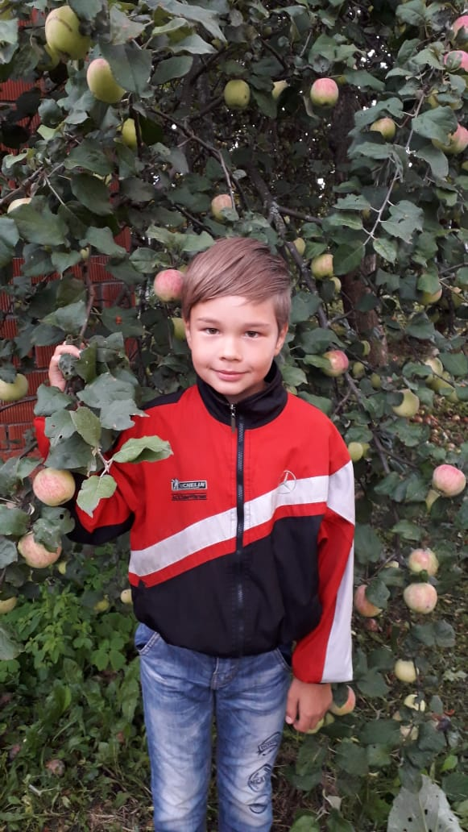
Второй день назывался «День пожарной безопасности», Утренняя зарядка началась с веселого видео
https://yandex.ru/efir?stream_id=4308a88ef2990b538219abc3f7d733e6&from_block=logo_partner_player. Ребята присылали видео-отчеты о выполнении упражнений под зажигательную музыку. После гимнастики ребята вспомнили правила пожарной безопасности. Эти правила они закрепили своими рисунками. Потом просмотрели видеоролик о безопасности о безопасности летом https://vk.com/video-31760831_456239195.

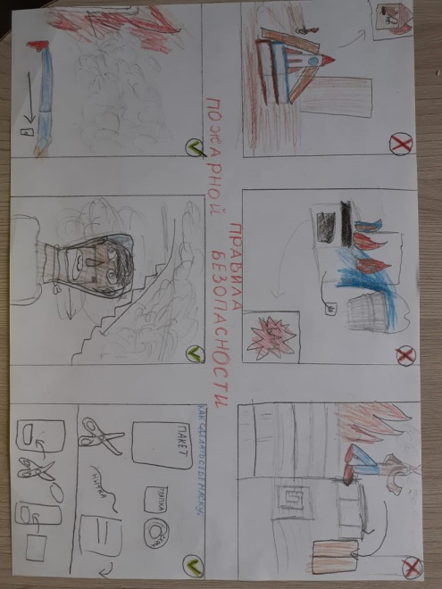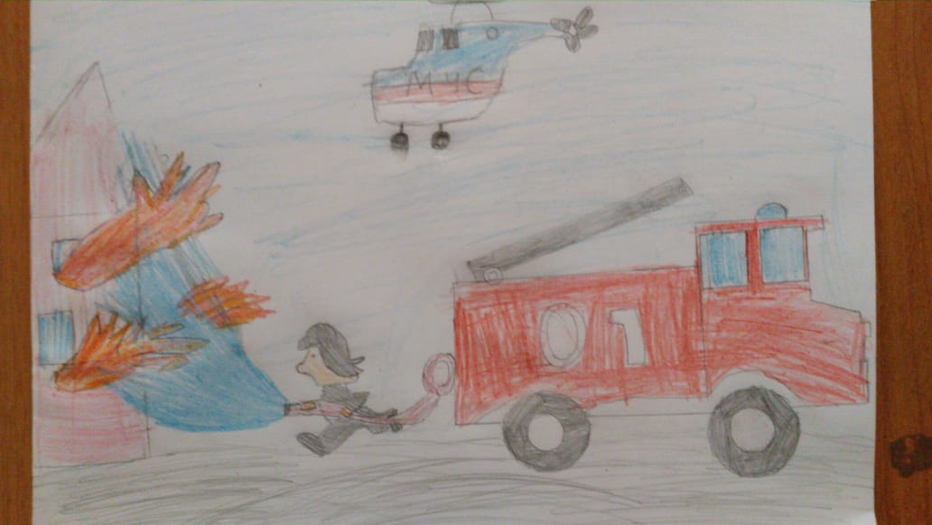

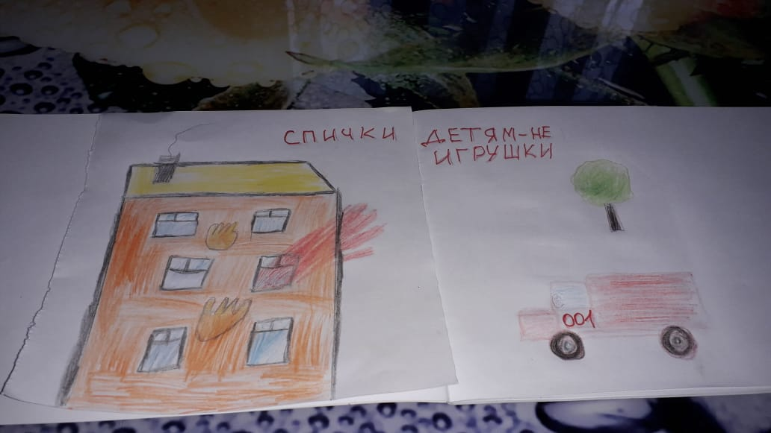

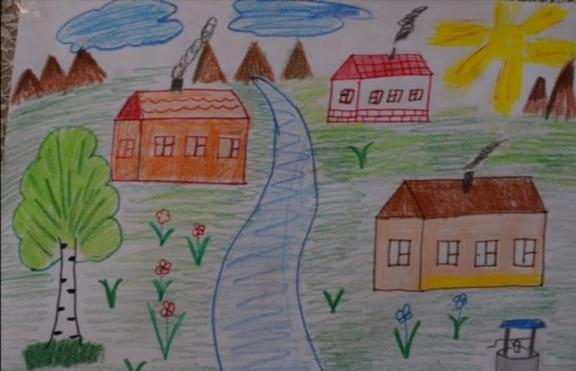
И вот новый день нашего лагеря. Назывался он «Милая моя малая Родина». Традиционная утренняя гимнастика https://youtu.be/BR4axe02Eo0. Сегодня ребятам были предложено нарисовать свои малую Родину. Посмотрели видеоролик: « Что такое Родина?» https://youtu.be/qNfSDnB_YNM. Изучали гимн своего района. День закончили минуткой безопасности https://youtu.be/KjNaItcY3AY.
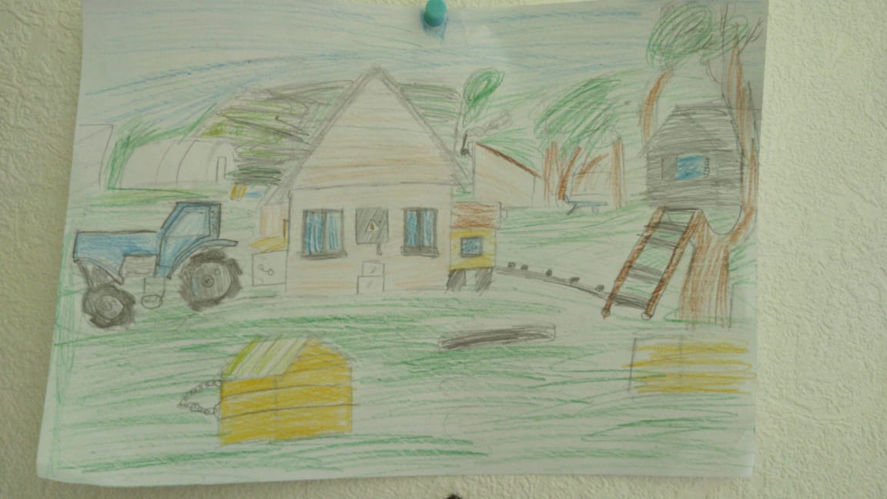
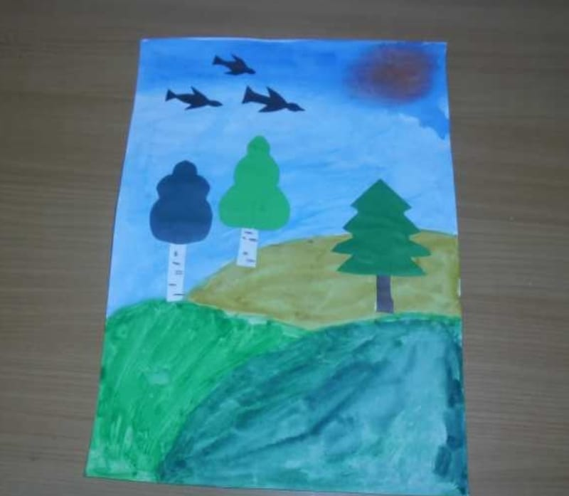
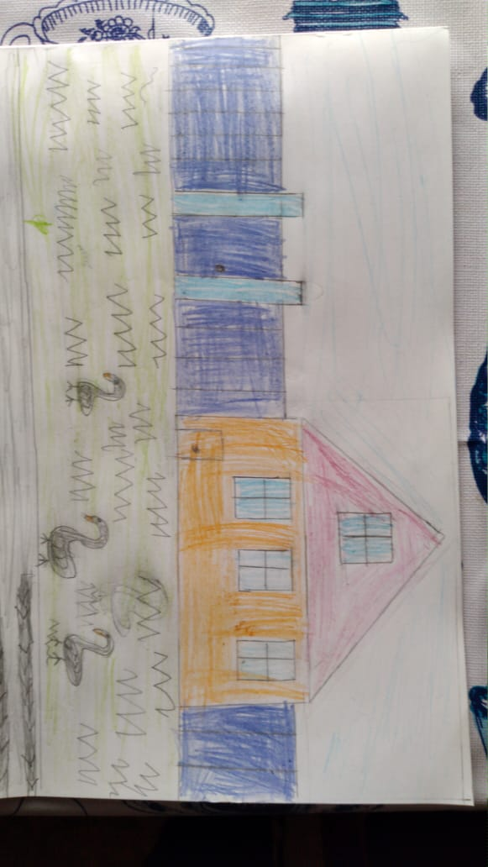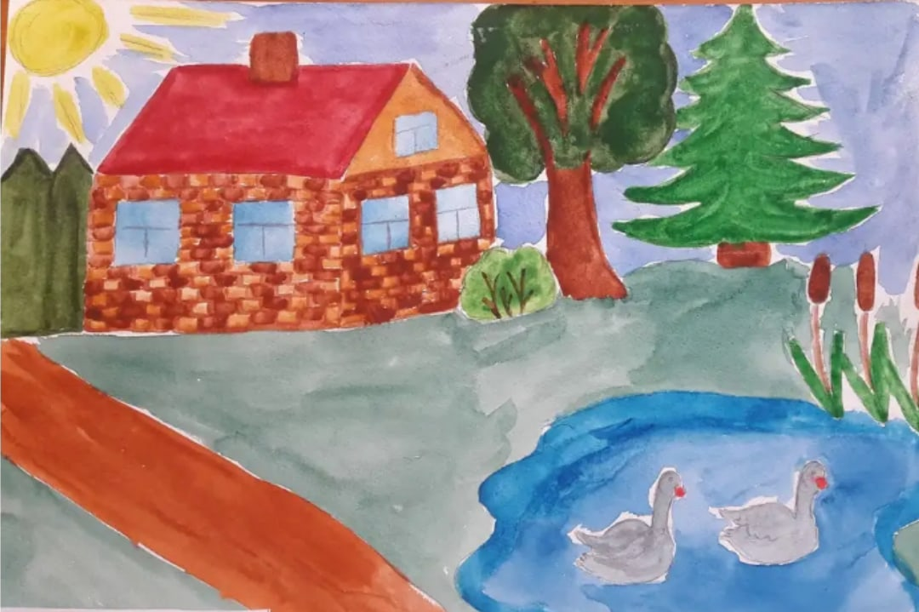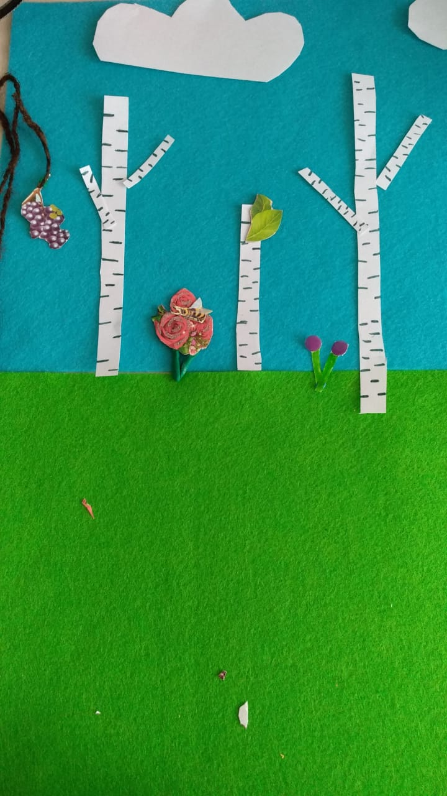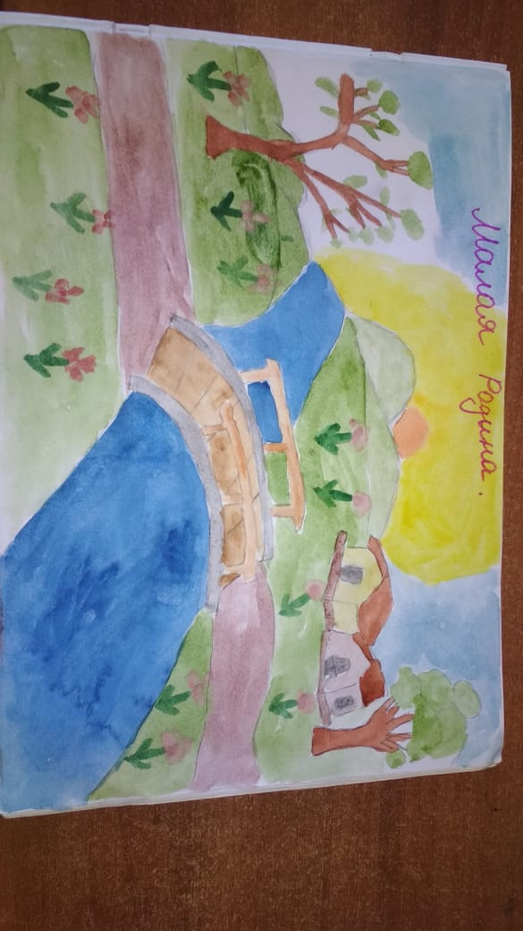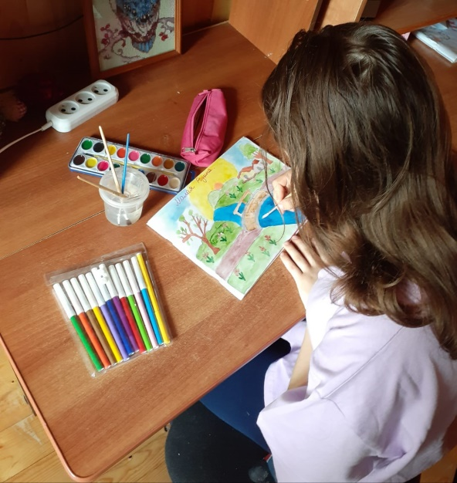

Следующий день назывался «День ПДД». Начался день с зарядки https://yandex.ru/efir?stream_id=411a9d4838f1381da8878750d5210282&from_block=logo_partner_player. Далее дети просмотрели видеоролик путешествие в страну ПДД https://youtu.be/gADDozbKo-w. После просмотра видеоролика выполняли творческое задание: нарисовать свое правило ДД. Вот и подошел наш с вами 4 день путешествия. И сейчас смотри минутку безопасности: «Профилактика короновируса» https://youtu.be/KW3YMelkxpw.

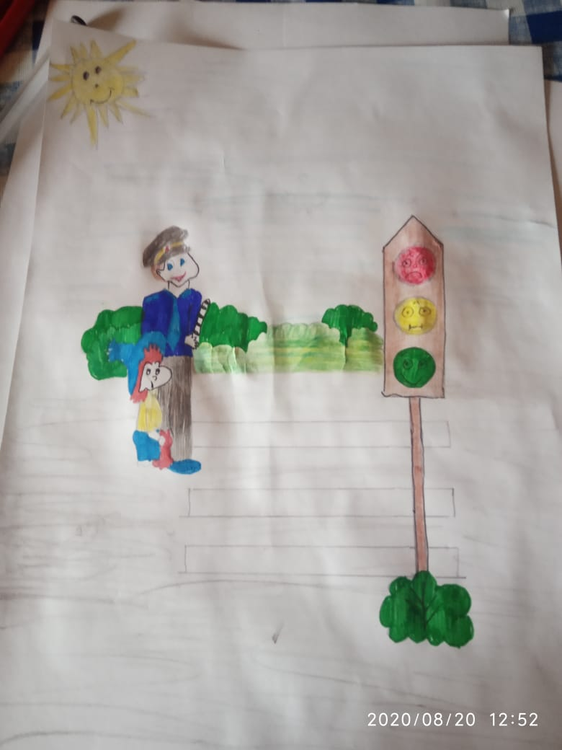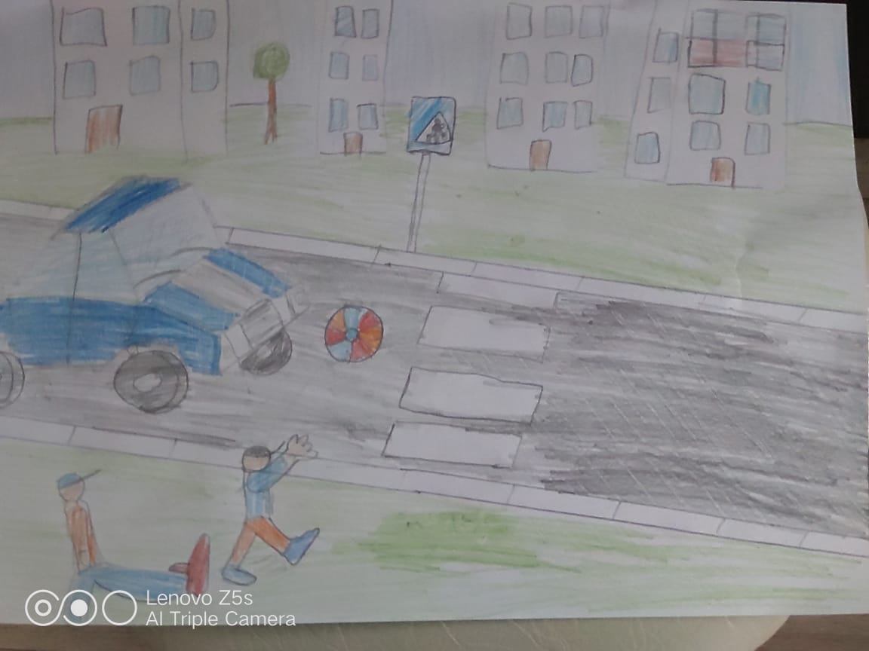

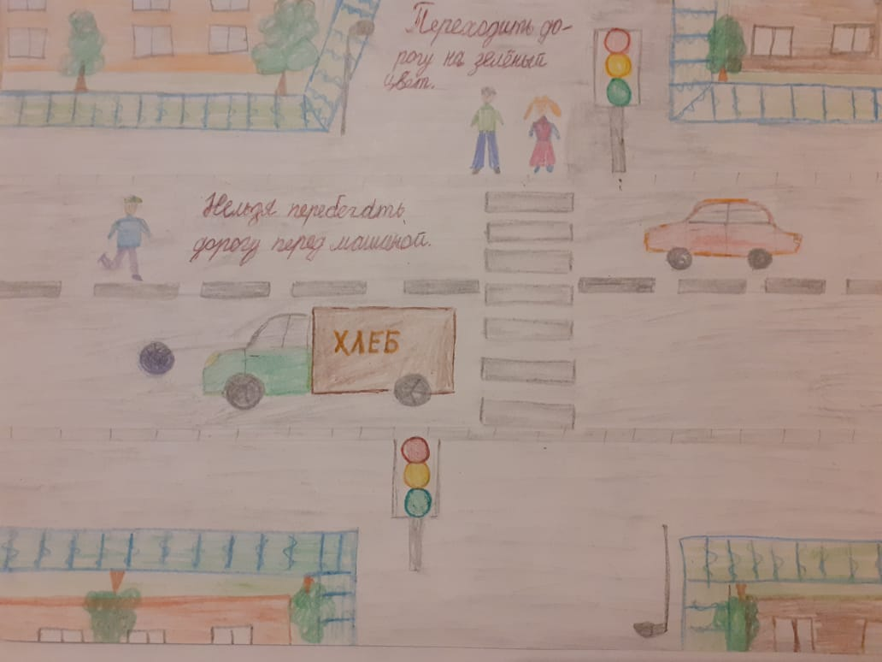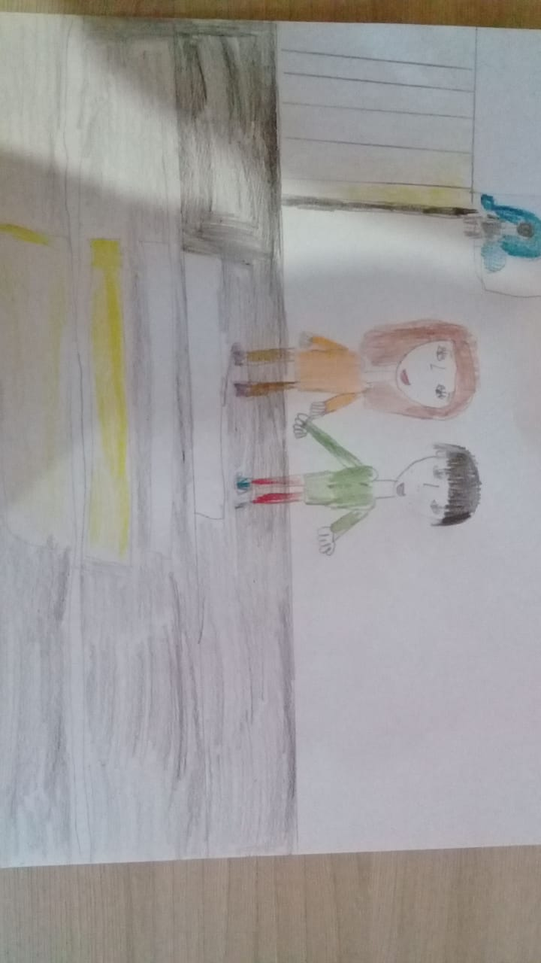

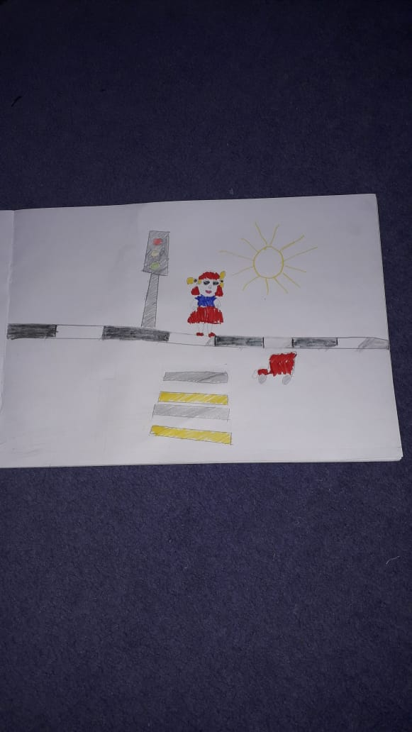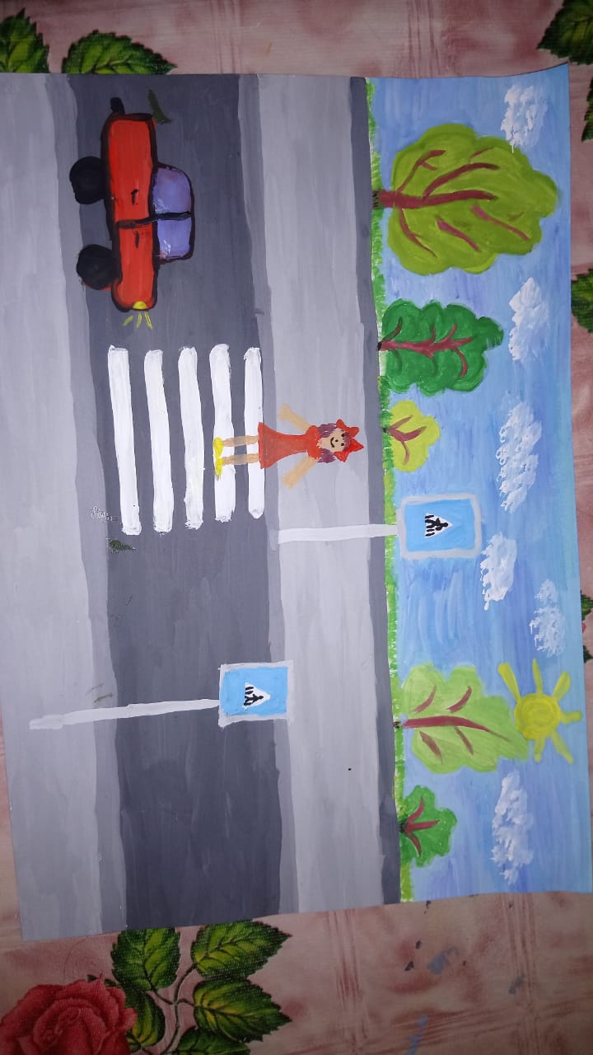
День 5, заключительный. Назывался он «Мы обязательно встретимся вновь». Традиционная наша зажигательная утренняя гимнастика https://yadi.sk/i/kUzqOoamRwAl1g. Далее дети рисовали рисунки на асфальте на тему: «Прощай, наш лагерь!». Не забыли и про минутку безопасности https://youtu.be/KjNaItcY3AY. Смену онлайн-лагеря заканчиваем флешмобом «Точь в точь» https://youtu.be/rph-hFS4GWQ

